院 系 数据科学与计算机学院 班 级 计科一班 学 号 18340013 姓 名 陈琮昊
【实验题目】文件打包实验
【实验目的】掌握文件打包的方法。
【实验说明】
- 把源程序和可执行文件放在相应的上交源码目录中。
- 截屏用按键(Ctrl+Alt+PrintScreen)截取当前窗口
- 把每段具有独立功能的代码单独写入一个函数有助于编码和调试。
【参考资料】
- C语言字符串函数：http://msdn.microsoft.com/zh-cn/library/f0151s4x(v=vs.110).aspx
- C语言程序设计：http://www.runoob.com/cprogramming/
- C语言函数分类：http://msdn.microsoft.com/zh-cn/library/2aza74he(v=vs.110).aspx
【实验环境】
- Windows + VS 2017
- Linux + gcc
【实验内容】
1、(StructSave.cpp)把输入的结构数据保存到文件中。
- 实验要求：
循环输入员工(Person)的信息，每输入一个员工的信息，立即写入文件(Persons.stru)，直到输入的姓名为exit时跳出循环。
Person的信息表示：
struct Person {
char username[USER_NAME_LEN]; // 员工名
int level; // 工资级别
char email[EMAIL_LEN]; // email地址
DWORD sendtime; // 发送时间
time_t regtime; // 注册时间
};
- 字符串函数和自定义函数(仅作参考)：
printf(),scanf_s(),strcpy_s()
int inputOnePerson(Person *personSent){…}
- 参考运行结果：
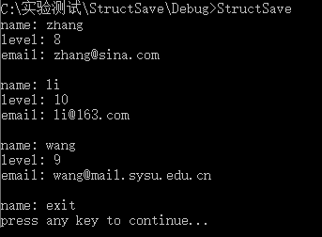
- 完成后截屏运行结果：
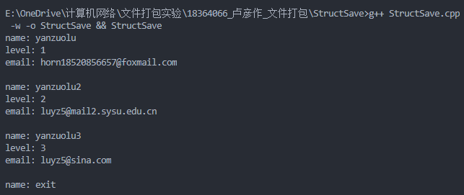
- 源代码：
#include <cstdio>
#include <cstring>
#include <cstdlib>
#include <ctime>

#define USER_NAME_LEN 20
#define EMAIL_LEN 80
#define BUF_LEN 100
#define TIME_BUF_LEN 30

typedef unsigned long DWORD;

struct Person
{
char username[USER_NAME_LEN];
int level;
char email[EMAIL_LEN];
DWORD sendtime;
time_t regtime;
};

int inputOnePerson(Person *personSent)
{
char inputBuf[BUF_LEN];
char timeBuf[TIME_BUF_LEN];
time_t now;

printf("name: ");
scanf("%s", inputBuf);
if (!strcmp(inputBuf, "exit"))
return 0;
else
strcpy(personSent->username, inputBuf);

printf("level: ");
scanf("%d", &personSent->level);

printf("email: ");
scanf("%s", inputBuf);
strcpy(personSent->email, inputBuf);

time(&now);
personSent->sendtime = (DWORD)now;
personSent->regtime = now;

printf("\n");
return 1;
}

int main()
{
FILE *fp = fopen("Persons.stru", "wb");
Person tmpPerson;
while (inputOnePerson(&tmpPerson))
{
char buf[sizeof(Person)];
memcpy(buf, &tmpPerson, sizeof(Person));
fwrite(buf, sizeof(Person), 1, fp);
}
fclose(fp);
return 0;
}

2、(StructRead.cpp)从文件读出结构数据并显示出来。
- 实验要求：
读出上个步骤在文件(Persons.stru)中保存的结构数据并显示出来。
- 参考运行结果：
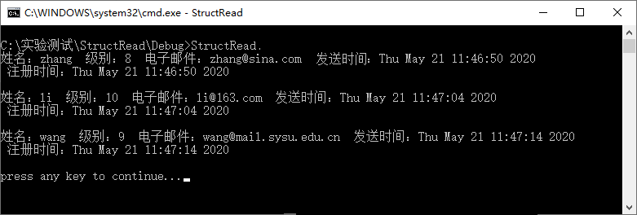
- 完成后截屏运行结果：
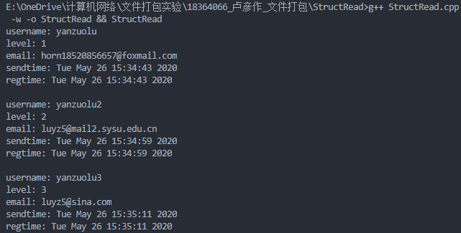
- 源代码：
#include <cstdio>
#include <cstring>
#include <cstdlib>
#include <ctime>

#define USER_NAME_LEN 20
#define EMAIL_LEN 80
#define BUF_LEN 100
#define TIME_BUF_LEN 30

typedef unsigned long DWORD;

struct Person
{
char username[USER_NAME_LEN];
int level;
char email[EMAIL_LEN];
DWORD sendtime;
time_t regtime;
};

int main()
{
FILE* fp = fopen("Persons.stru", "rb");
char buf[sizeof(Person)];

while (fread(buf, sizeof(Person), 1, fp))
{
Person tmpPerson;
memcpy(&tmpPerson, buf, sizeof(Person));
char timeBuf1[TIME_BUF_LEN];
char timeBuf2[TIME_BUF_LEN];
ctime_s(timeBuf1, TIME_BUF_LEN, (time_t*)&tmpPerson.sendtime);
ctime_s(timeBuf2, TIME_BUF_LEN, &tmpPerson.regtime);

printf("username: %s\n", tmpPerson.username);
printf("level: %d\n", tmpPerson.level);
printf("email: %s\n", tmpPerson.email);
printf("sendtime: %s", timeBuf1);
printf("regtime: %s", timeBuf2);
printf("\n");
}

fclose(fp);
return 0;
}

3、 打包文件 (FilePack.cpp)
- 实验要求：
(1) 先输入打包文件名（含路径）；
(2) 循环输入要打包的文件名（含路径），每输入一个，就把该文件的文件名（最多300字节）、文件大小(long)和文件内容写入文件FileSet.pak中，当输入文件名为exit时跳出循环。
- 老师用到的字符串函数和自定义函数(仅作参考)：
strcpy_s()，scanf_s()，printf()，strcmp(), sprint_s()—用于多个字符串和整数合并成一个字符串
strrchr()—反向查找字符
struct FileStruct {
char fileName[300];
__int64 fileSize;
};
__int64 getFileSize(char * fileName){…}
char * getFileName(char *pathName){…}
int packFile(char *srcFileName,FILE * destFile){…}
- 参考运行结果：
c:\Test下有两个文件ftp.pdf和network.pdf，c:\Test\s为空文件夹。
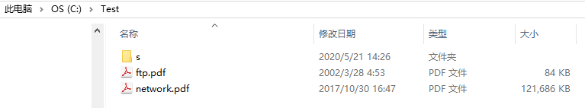
打开ftp.pdf和network.pdf
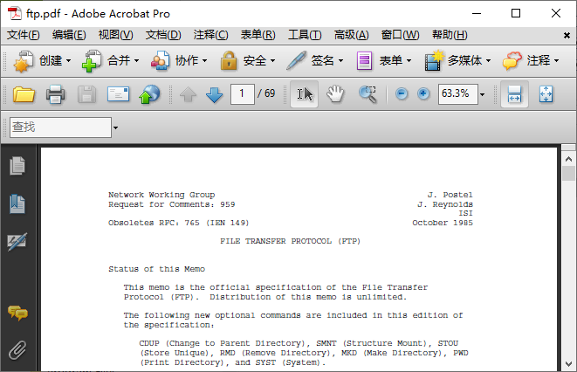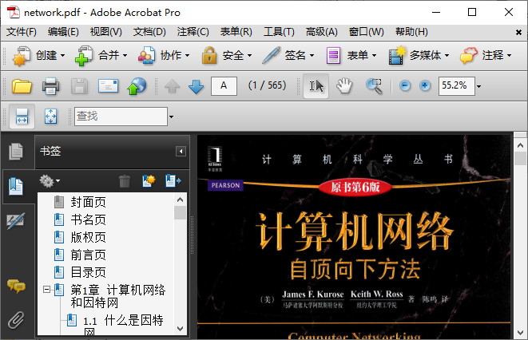

运行程序：
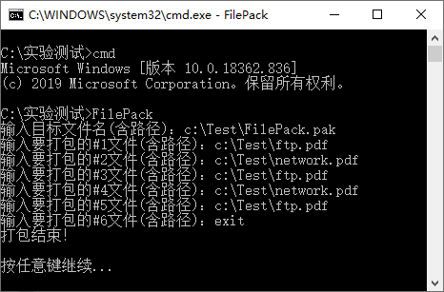
c:\Test的内容变为：
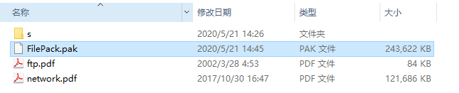
- 完成后测试截屏：
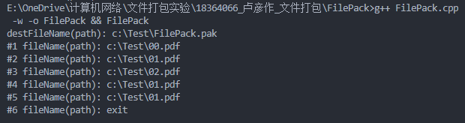
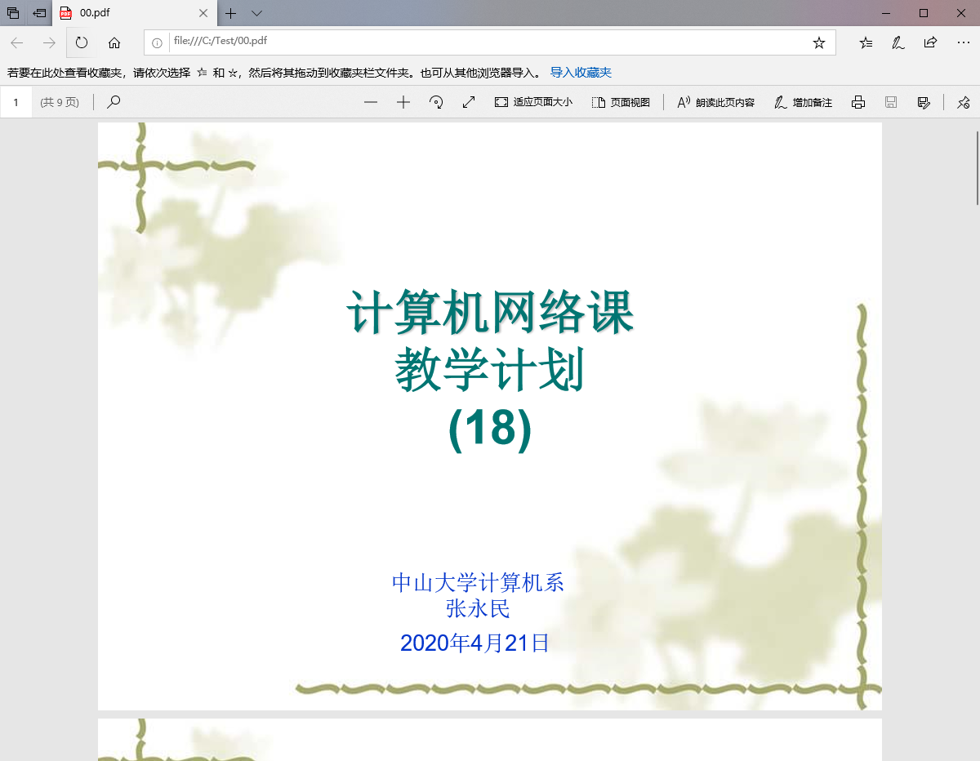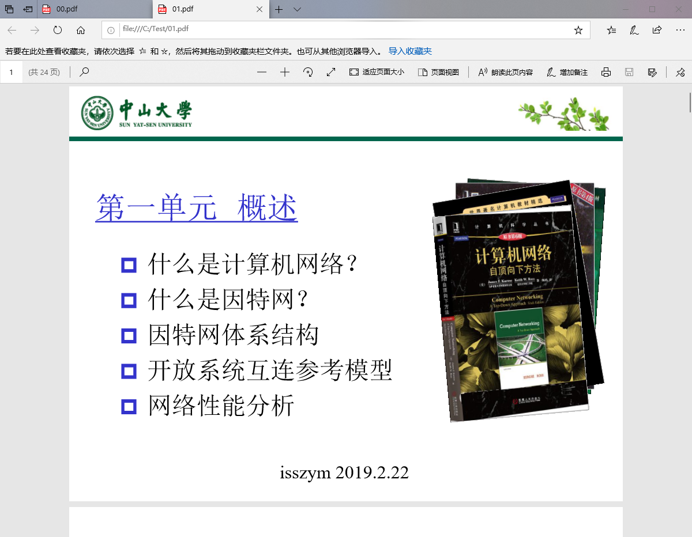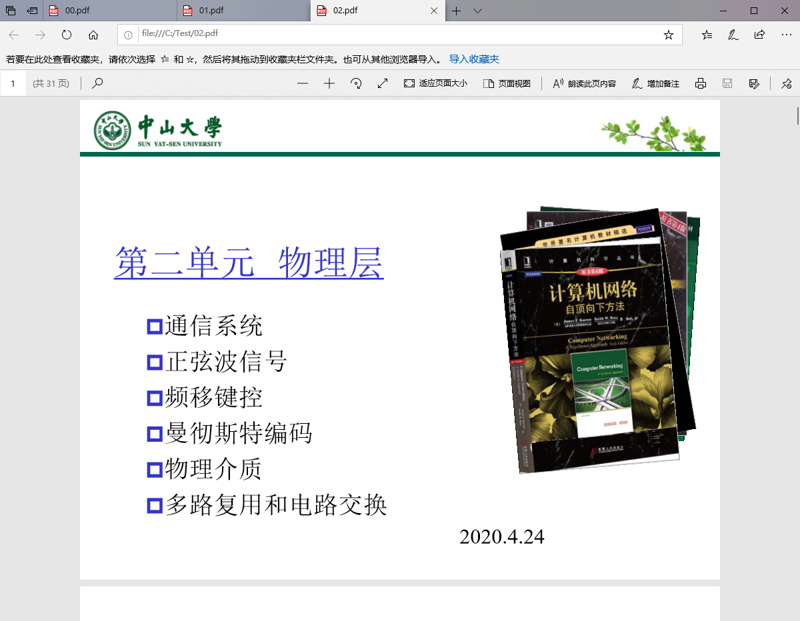
- 源代码：
#include <cstdlib>
#include <cstring>
#include <cstdio>

struct FileStruct
{
char fileName[300];
long long fileSize;
};

long long getFileSize(char *fileName)
{
FILE *fp = fopen(fileName, "rb");
long long fileSize = 0;

char buf[1];
while (fread(buf, 1, 1, fp))
fileSize++;

fclose(fp);
return fileSize;
}

char *getFileName(char *pathName)
{
char *tmp = strrchr(pathName, '\\');
char *res = new char[strlen(tmp + 1) + 1];
strcpy(res, tmp + 1);
return res;
}

void packFile(char *srcFileName, FILE *destFile)
{
long long fileSize = getFileSize(srcFileName);
char *fileName = getFileName(srcFileName); // delete needed

FileStruct tmpfs;
strcpy(tmpfs.fileName, fileName);
tmpfs.fileSize = fileSize;

char fileHead[sizeof(FileStruct)];
memcpy(fileHead, &tmpfs, sizeof(FileStruct));
fwrite(fileHead, sizeof(FileStruct), 1, destFile);

FILE *fp = fopen(srcFileName, "rb");
char buf[1];
while (fread(buf, 1, 1, fp))
fwrite(buf, 1, 1, destFile);
fclose(fp);
delete[] fileName;
}

int main()
{
char srcFileName[300];
char destFileName[300];

printf("destFileName(path): ");
scanf("%s", destFileName);
FILE *fp = fopen(destFileName, "wb");

int count = 1;
while (true)
{
printf("#%d fileName(path): ", count++);
scanf("%s", srcFileName);
if (!strcmp(srcFileName, "exit"))
break;
packFile(srcFileName, fp);
}

fclose(fp);
return 0;
}

4、 打包文件 (FileUnpack.cpp)
- 实验要求：
- 输入解包路径
- 输入打包文件名，然后解包其中每一个文件,有重名文件时文件名加上序号（从2开始）。
- 老师用到的字符串函数和自定义函数(仅作参考)：
strcpy_s()，scanf_s()，printf()，sprint_s()
struct FileStruct {
char fileName[300];
__int64 fileSize;
};
// 拷贝filePathName中前面长度为len的字符串到fileFullName
int mystrcpy(char * fileFullName,int len,char * filePathName){…}
void getUniqueName(char *newFileName,char *filePathName){…}
int unpackFile(FILE *srcFile, char *Path) {…}
- 参考运行结果：
运行程序：
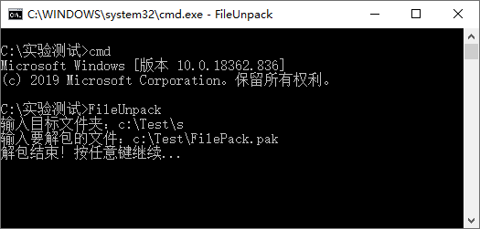

c:\Test\s的内容变为：
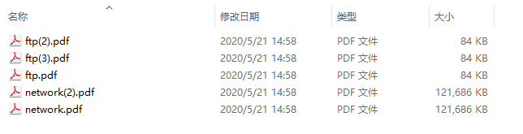
c:\Test\s下的五个文件均可打开，显示内容正常，字节数与源文件相同。
- 完成后截屏运行结果：
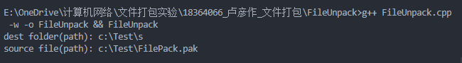
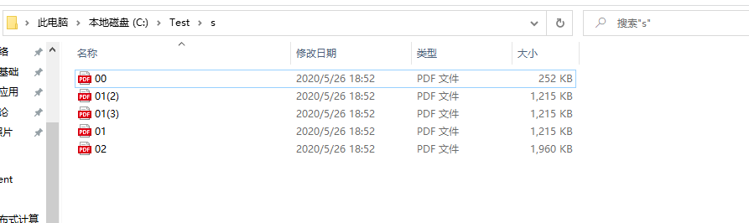
- 源代码：
#include <cstdlib>
#include <cstring>
#include <cstdio>

struct FileStruct
{
char fileName[300];
long long fileSize;
};

void getUniqueName(char *newFileName, char *filePathName)
{
char res[300];
char *tmp = strrchr(newFileName, '.');

strcpy(res, filePathName);
strcpy(res + strlen(filePathName), "\\");
strcpy(res + strlen(filePathName) + 1, newFileName);

FILE *fp;
if (!(fp = fopen(res, "rb")))
{
strcpy(newFileName, res);
return;
}

fclose(fp);
int count = 2;
while (true)
{
strcpy(res, filePathName);
strcpy(res + strlen(filePathName), "\\");
strcpy(res + strlen(filePathName) + 1, newFileName);

char num[100];
itoa(count, num, 10);
strcpy(res + strlen(res) - strlen(tmp), "(");
strcpy(res + strlen(res), num);
strcpy(res + strlen(res), ")");
strcpy(res + strlen(res), tmp);

if (!(fp = fopen(res, "rb")))
{
strcpy(newFileName, res);
break;
}

fclose(fp);
count++;
}
}

void unpackFile(FILE *srcFile, char *path)
{
FileStruct tmpfs;
char buf[sizeof(FileStruct)];
while (fread(buf, sizeof(FileStruct), 1, srcFile))
{
memcpy(&tmpfs, buf, sizeof(FileStruct));

char newFileName[300];
strcpy(newFileName, tmpfs.fileName);
getUniqueName(newFileName, path);

long long count = tmpfs.fileSize;
FILE *fp = fopen(newFileName, "wb");
char buf[1];
while (count)
{
fread(buf, 1, 1, srcFile);
fwrite(buf, 1, 1, fp);
count--;
}
fclose(fp);
}
}

int main()
{
char srcFileName[300];
char path[300];

printf("dest folder(path): ");
scanf("%s", path);
printf("source file(path): ");
scanf("%s", srcFileName);

FILE *fp = fopen(srcFileName, "rb");
unpackFile(fp, path);
fclose(fp);

return 0;
}

5、 与同学互测并截屏运行结果：
把打包的文件发给同学，看他是否可以取出其中文件，同样测试是否可以读出并取出同学发来的打包文件。
截屏同学发来的文件和解包结果：
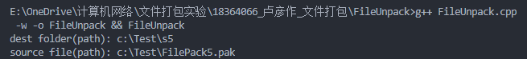
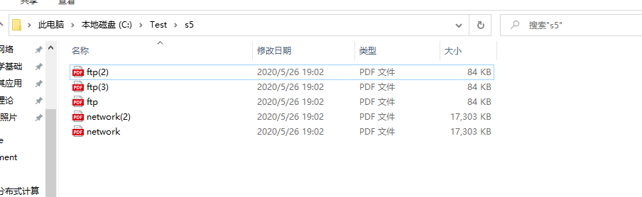
【完成情况】
是否完成以下步骤？(√完成 ×未做)
(1) [√] (2) [√] (3) [√] (4) [√] (5) [√]

互测同学的学号姓名： 18340133 欧阳浩岚
【实验体会】
写出实验过程中遇到的问题，解决方法和自己的思考;并简述实验体会（如果有的话）。

本次实验的核心内容在于对文件的读取和写入，需要熟练掌握C/C++语言的文件流操作，另一方面需要对文件名进行一些字符串上的操作，避免出现重名。在编写文件解包程序的过程中，遇到的一个小困难是如何检测出重复命名的文件，我采取的方式是按照序号从小到大的顺序，逐个尝试fopen函数并对返回值进行判定，因为在rb模式下文件必须存在，因此可以根据返回值是否为空指针来检测文件是否存在。在对重复文件添加序号过程中，可以灵活使用strcpy函数来实现在字符串的末尾添加字符串，只需对char数组的头指针进行加减法运算即可。本次实验和上次的文件传输实验相比简单了许多，只要在编程上没有太大问题的话，实现上来说还是很简单的。

【交实验报告】
每位同学单独完成本实验内容并填写实验报告。
交作业地点：http://103.26.79.35/netdisk/default.aspx?vm=18net
\文件上交\编程实验\文件打包
截止日期：2020年5月27日晚上9:00（周三）。
上传文件：学号_姓名_文件打包.doc
学号_姓名_文件打包.rar (源程序和可执行程序)

